УДК 628.163

ОБЕЗЗАРАЖИВАНИЕ ПИТЬЕВОЙ ВОДЫ

УЛЬТРАФИОЛЕТОВЫМ ИЗЛУЧЕНИЕМ

А.А. Семенов, Г.М. Кожушко, Ю.О. Басова

Полтавский университет экономии и торговли, г. Полтава (Украина)

Современные тенденции науки уводят от химической дезинфекции, которая на протяжении многих лет была единственным методом получения бактериологической чистой воды промышленного и домашнего пользования.
Растет количество доказательств, что большинство химических дезинфекиантов (таких как хлор), имеют длительное опасное влияние на человеческий организм и окружающую среду [1].
Ультрафиолетовая дезинфекция воды успешно используется на протяжении многих лет без каких-либо негативных отзывов. Из всех существующих методов дезинфекции воды УФ излучение считается одним из наиболее эффективных, экономных, быстрых и безопасных. УФ - дезинфекция имеет преимущества перед другими технологиями: высокая эффективность против широкого спектра патогенных микроорганизмов; отсутствие необходимости в дополнительных химических веществах (безреагентный процесс); минимум образование побочных продуктов, при обработке воды и других продуктов - отсутствие влияния на их вкус и запах, невозможность передозировки и низкие затраты [1, 2].
Вода часто становится источником и распространителем болезнетворных микроорганизмов. Одним из путей решения бактерицидной безопасности населения является широкое внедрение УФ облучателей для обеззараживания воды непосредственно перед употреблением или во время разлива в специальную тару [2, 3].
Коллективом ученых Полтавского университета экономики и торговли (ПУЭТ) разработана технология и серия установок бактерицидного обеззараживания воды УФ излучением, предназначенных для использования непосредственно потребителями питьевой воды.
Схематично установка разработана в ПУЭТ, изображена на рис.1, общий вид на рис.2.
Установка состоит из камеры и (цилиндрической трубы из нержавеющей стали), к которой приварены патрубки 13 и 3 для подачи и отвода воды. Камера с торцов герметизирована фланцами с резиновыми прокладками: нижним сплошным 14 и верхним с отверстием для лампы 4. Лампа закреплена в резиновом упоре 15 и зажата фланцем с резиновым кольцевым уплотнителем 7. Вода в камеру подается через вентиль 9, фильтр 10, счетчик 11, обратный клапан 12 и нижний патрубок 13; отвода обеззараженной воды осуществляется через верхний патрубок 3. Приборами входного патрубка установка комплектуется по заказу. 3 сети питания лампа 2 соединяется с помощью вилки с проводом заземления 19 Поэтому автоматический выключатель 18, электромагнитный балласт 16, провода 8 из колодками 6. Выключатель, балласт, индикатор 17 расположены в металлической ( пласмасовой ) коробке (коробках), закрепленных на раме.
Пропускная способность установки зависит от диаметра входного патрубка и давления в сети водопровода и может быть от 1000 до 5000 литров в час. Реальная производительность обеззараживания зависит от концентрации и вида вредных микроорганизмов, желаемой степени обеззараживания и скорости пропускания воды и определяется опытным путем по результатам микробиологического анализа воды.

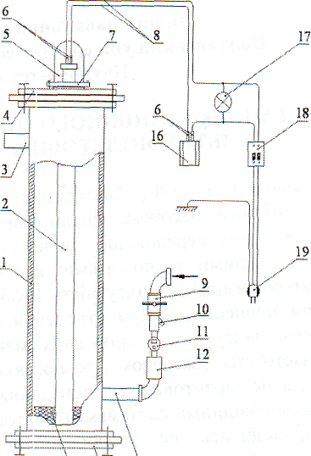 | 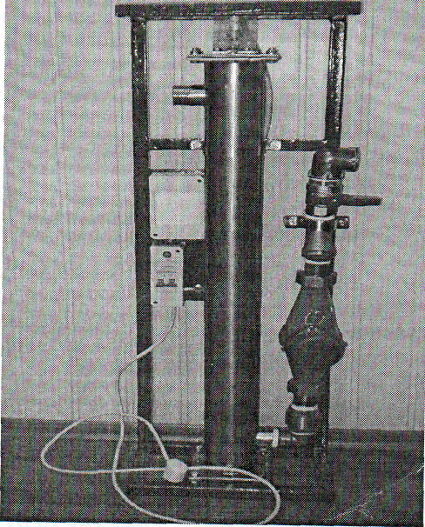
Рис.1. Схема установки бактерицидного обеззараживания воды | Рис.2. Установка бактерицидного обеззараживания воды

Габаритные размеры установки: высота 1160мм, ширина 320мм, глубина 160мм. Масса установки - 26 кг, мощность - 60 Вт.

Литература
- Соколов В.Ф. Обеззараживание воды бактерицидными лучами. -1964. 236с.
- Cabaj A., R. Sommer, D. Schoenen (1996a) Biodosimetry: model calculations for u.v. water disinfection devices with regard to dose distributions. Wat. Res.30, 1003-1009.
- Sommer R., A. Cabaj (1993) Evaluation of the efficiency of a UV plant for drinking water disinfection. Wat. Sci. Tech. 27, 357 – 362.

